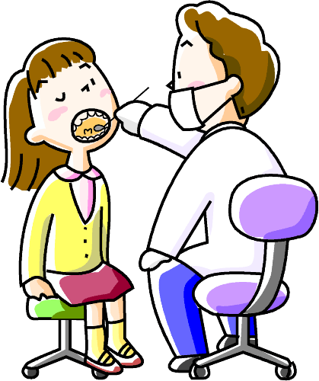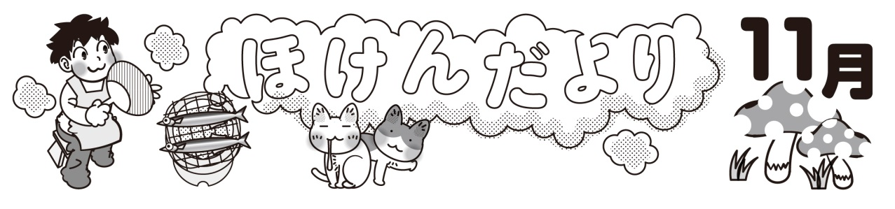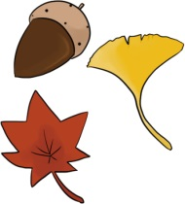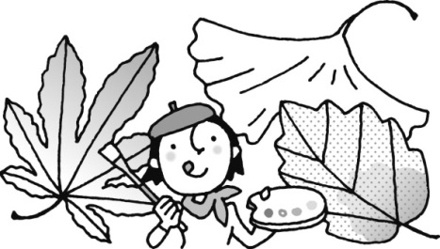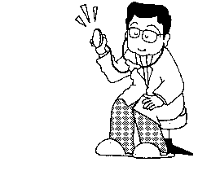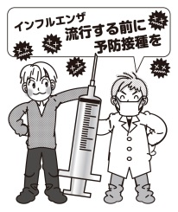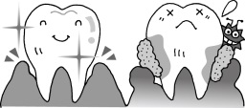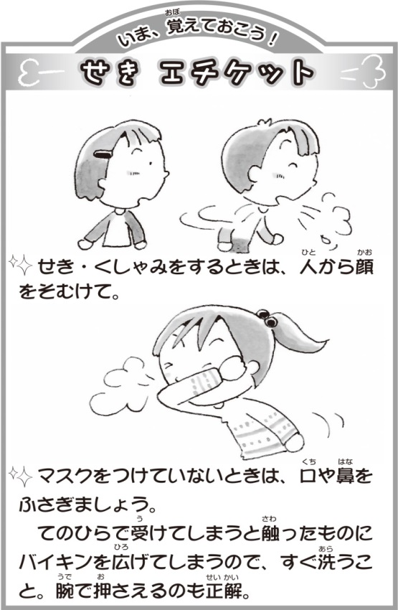

登校後すぐ、授業が始まる前に『しんどい』『頭が痛い』などの症状で保健室での休養を希望する生徒がいます。休養しても体調が回復しない、熱が上がってきた等で早退をする事があります。保護者の方に迎えに来てもらえない場合は、自分で帰るしかありません。

朝から体調が悪い場合は『家で様子をみる』・『病院を受診する』など体調が良くなってから登校することをお勧めします。

大阪府立農芸高校　保健部

２０１６．11月

5月26日に実施した歯科検診結果で受診を勧められた人

***～　歯の治療は済みましたか？　～***

**学校歯科医　金銅先生より**

う歯（むし歯）があった人

歯には自己治癒力は無いので、治療しなければ治りません。

早く受診すれば、早く治療も終わり、

費用もかかりません。

歯石があった人

時間が経てば、歯石が固くなり、取れにくくなります。

早く治療すれば、治療も早く済みます。

歯肉炎

歯科医でのブラッシング指導を受け、

よくブラッシングを行いましょう。

生徒全員に歯科検診結果を通知しています。

もう一度知りたい場合は保健室に申し出てください。

☆受診後は『歯科受診報告書』を保健室に提出してください。

**2年生のみなさんへ**

☆『修学旅行前健康調査票』を提出しましたか？

全員提出する必要があります。未提出の人は早く提出してください。押印も忘れずに。

『修学旅行前検診』を11月24日（木）に実施します。検診の対象者に連絡をしますので、必ず受けてください。

農芸祭では生徒保健委員が「健康づくりの啓発リーフレット」を来場者の方に毎年配っています。今年も配る予定をしています。

今年はポケットティッシュやマグネット等も一緒に配ります。

～　**インフルエンザの予防接種は流行前**

**（およそ12月中旬）までに**～

抗体ができ、予防効果が現れるまでには、

接種後２週間ぐらいかかります。

実施機関や費用については、かかりつけの医師

または地域の保健センターに問い合わせて

ください。

☆予防接種を受けることで、インフルエンザにかかりにくくなったり、かかっても軽い症状ですむという効果があります。

・・・・・・・・・・・・・・・・・・・・・・・・・・・・・・・・

○インフルエンザと診断された場合は出席停止となります。

登校する時は、かかりつけの医師に聞いてから登校してください。

* 『意見書』は学校にあります。

学校のホームページからも印刷できます。

教室に掲示をしてください。